Лабораторная работа №8

Настройка SMTP-сервера

Газизянов Владислав Альбертович

Содержание

# 1. Цель работы

Приобретение практических навыков по установке и конфигурированию SMTP-сервера на примере Postfix.

# 2. Задание

1. Установить на виртуальной машине server SMTP-сервер Postfix.
2. Выполнить первоначальную настройку Postfix с помощью утилиты postconf.
3. Проверить отправку почты с сервера и клиента.
4. Сконфигурировать Postfix для работы в домене.
5. Написать скрипт для Vagrant, фиксирующий действия по установке и настройке Postfix.

# 3. Выполнение лабораторной работы

## 3.1 Установка Postfix

### 3.1.1 Установка пакетов

На виртуальной машине server выполнена установка необходимых пакетов для работы почтового сервера. Установлены Postfix как SMTP-сервер и s-mail как консольный почтовый клиент.

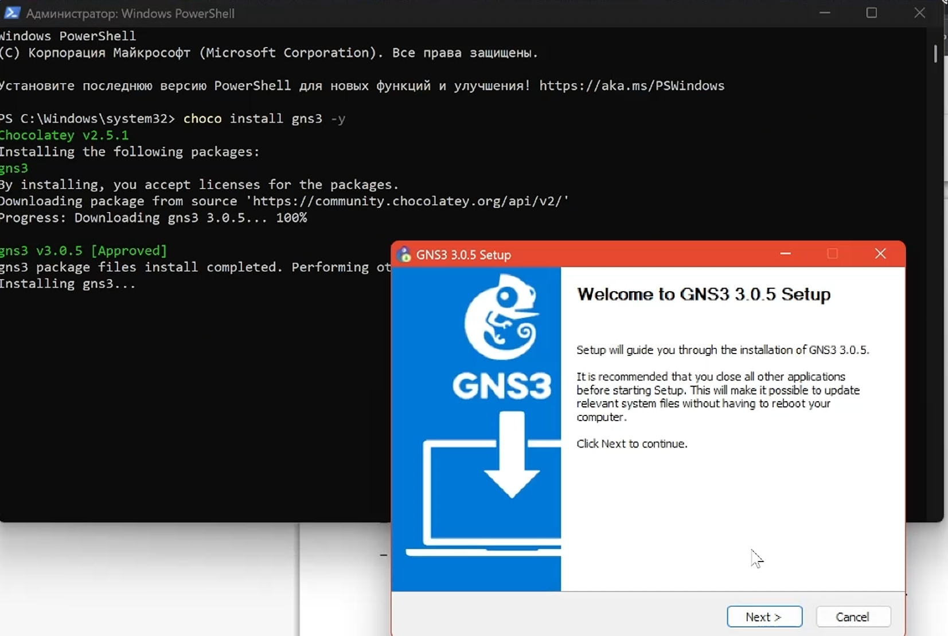

Установка пакетов Postfix

### 3.1.2 Настройка firewall

Выполнена конфигурация межсетевого экрана, разрешающая работу службы протокола SMTP. Добавлено постоянное правило для порта 25.

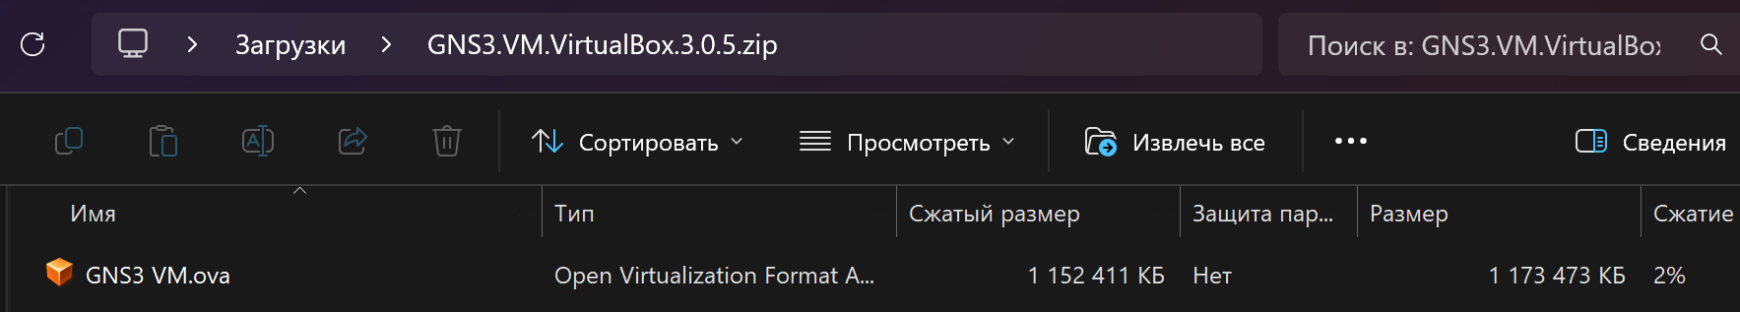

Настройка firewall для SMTP

### 3.1.3 Запуск службы

Запущена и активирована служба Postfix. Проведено восстановление контекстов безопасности SELinux для корректной работы почтовой системы.

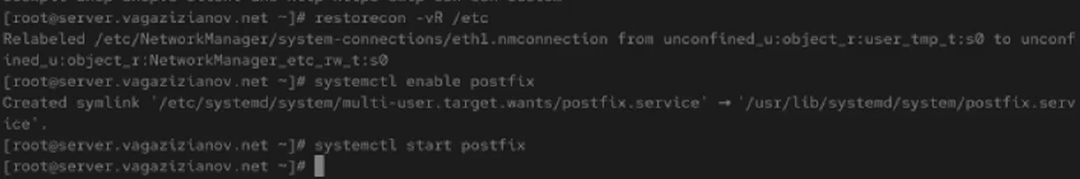

Запуск службы Postfix

## 3.2 Изменение параметров Postfix с помощью postconf

### 3.2.1 Просмотр текущих настроек

С помощью утилиты postconf выполнен просмотр текущих настроек Postfix. Изучены значения параметров myorigin и mydomain.

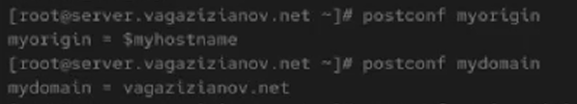

Просмотр настроек Postfix

### 3.2.2 Настройка параметров домена

Выполнена замена значения параметра myorigin на значение параметра mydomain. Это обеспечивает отправку писем не на локальный хост, а на сервер в домене.

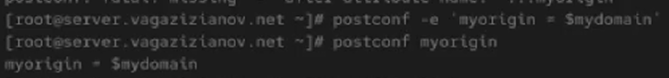

Настройка параметров домена

### 3.2.3 Отключение IPv6

Отключена поддержка IPv6 в работе Postfix, оставлен только протокол IPv4 для упрощения конфигурации и тестирования.

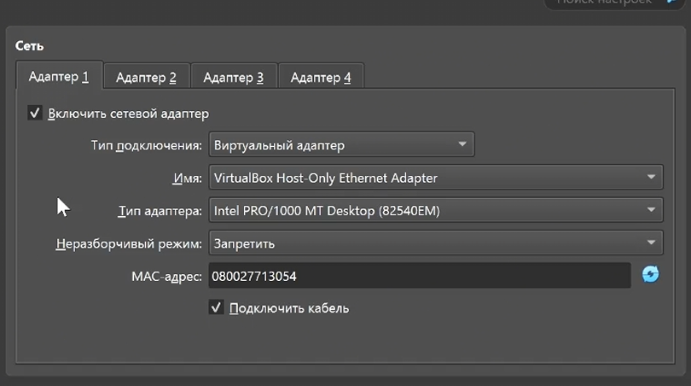

Отключение IPv6

### 3.2.4 Проверка конфигурации

Проведена проверка корректности содержания конфигурационного файла main.cf и выполнена перезагрузка конфигурационных файлов Postfix.

Проверка конфигурации

Проверка конфигурации

## 3.3 Проверка работы Postfix

### 3.3.1 Отправка почты с сервера

На сервере под учётной записью пользователя отправлено тестовое письмо с использованием утилиты mail. Проведен мониторинг работы почтовой службы через логи.



Отправка почты с сервера

### 3.3.2 Установка Postfix на клиенте

На виртуальной машине client установлены необходимые пакеты Postfix и s-mail. Выполнена аналогичная настройка отключения IPv6.

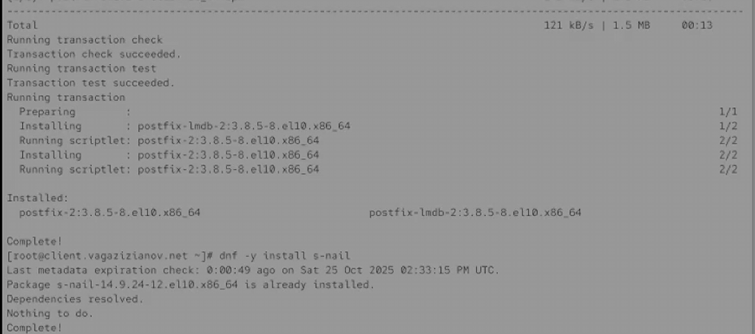

Установка Postfix на клиенте

### 3.3.3 Отправка почты с клиента

С клиентской машины отправлено тестовое письмо. Проведено сравнение результатов мониторинга почтовой службы при отправке сообщений с сервера и с клиента.

Отправка почты с клиента

Отправка почты с клиента

### 3.3.4 Настройка сетевых интерфейсов

Разрешено Postfix прослушивать соединения не только с локального узла, но и с других интерфейсов сети. Добавлен адрес внутренней сети для разрешения пересылки сообщений между узлами.

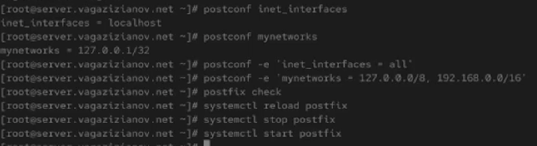

Настройка сетевых интерфейсов

## 3.4 Конфигурация Postfix для домена

### 3.4.1 Настройка DNS записей

В файлы прямой и обратной DNS-зон добавлены MX-записи с указанием имени почтового сервера mail.user.net. Это обеспечивает возможность отправки сообщений на доменные адреса.

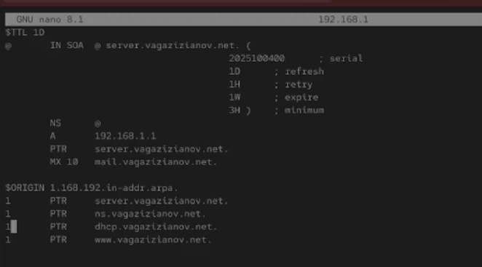

Настройка DNS записей

### 3.4.2 Добавление домена в mydestination

В конфигурации Postfix добавлен домен в список элементов сети, для которых данный сервер является конечной точкой доставки почты.

Настройка mydestination

Настройка mydestination

### 3.4.3 Перезапуск служб

Выполнен перезапуск DNS-сервера и перезагрузка конфигурации Postfix. Восстановлены контексты безопасности SELinux.

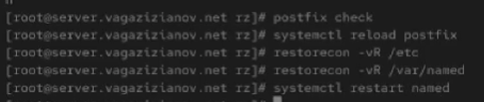

Перезапуск служб

### 3.4.4 Проверка отправки на доменный адрес

Проведена проверка отправки почты с клиента на доменный адрес. Убедились в корректной доставке сообщений.

## 3.5 Внесение изменений в настройки внутреннего окружения

### 3.5.1 Создание скриптов автоматизации

Разработаны shell-скрипты для автоматической установки и настройки Postfix на сервере и клиенте. Скрипты интегрированы в конфигурацию Vagrant.

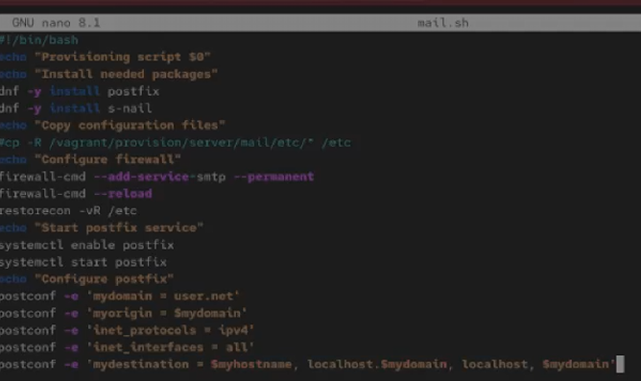

Создание скриптов автоматизации

### 3.5.2 Копирование конфигурационных файлов

Выполнено копирование конфигурационных файлов DNS-сервера в соответствующие каталоги провижининга для сохранения настроек.

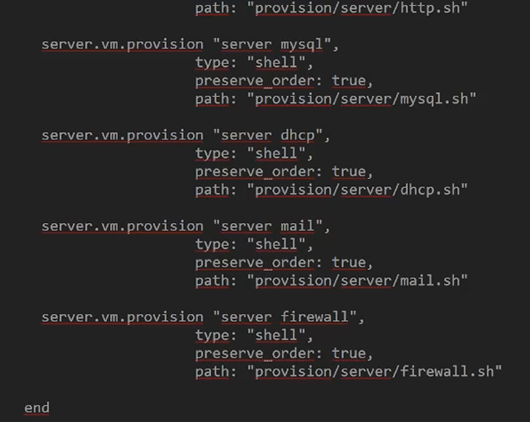

Копирование конфигурационных файлов

# 4. Контрольные вопросы

1. **В каком каталоге и в каком файле следует смотреть конфигурацию Postfix?**  
   Конфигурация Postfix находится в каталоге /etc/postfix, основной файл конфигурации — main.cf.
2. **Каким образом можно проверить корректность синтаксиса в конфигурационном файле Postfix?**  
   Для проверки корректности синтаксиса используется команда postfix check.
3. **В каких параметрах конфигурации Postfix требуется внести изменения для настройки отправки писем на доменные адреса?**  
   Требуется изменить параметры: mydomain, myorigin, mydestination, inet_interfaces, mynetworks.
4. **Приведите примеры работы с утилитой mail.**
   * Отправка письма: echo "Текст" | mail -s "Тема" user@domain.net
   * Просмотр писем: mail
   * Удаление письма: в режиме просмотра командой d
5. **Приведите примеры работы с утилитой postqueue.**
   * Просмотр очереди: postqueue -p
   * Отправка всех сообщений: postqueue -f
   * Определение числа сообщений: postqueue -p | grep -c "^[A-F0-9]"

# 5. Выводы

В ходе лабораторной работы были успешно установлены и настроены компоненты почтовой системы на основе SMTP-сервера Postfix. Освоены методы конфигурации Postfix с использованием утилиты postconf, настроена работа с доменными адресами через DNS MX-записи. Реализована возможность отправки почты как с сервера, так и с клиентской машины. Автоматизирован процесс развёртывания почтовой системы с помощью Vagrant скриптов. Полученные навыки позволяют администрировать корпоративные почтовые системы и обеспечивать надежную доставку электронной почты.